**ANEXOS**

**Presupuesto proyecto Makadan Art** (control de asistencia aprendices)

1. **HERRAMIENTAS**

* **Reloj Biométrico Lector Huella para Control Asistencia**

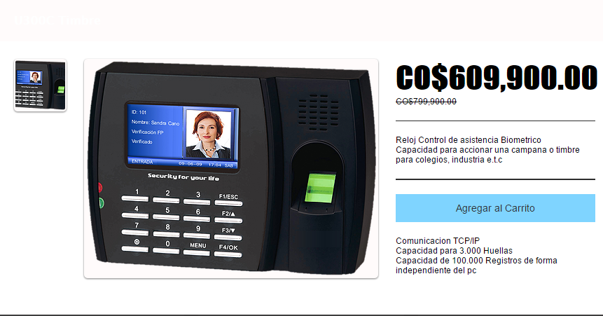

Tipo de artículo:

[*http://www.detec.com.co/#!product/prd2/3557310591/u300c-timbre*](http://www.detec.com.co/#!product/prd2/3557310591/u300c-timbre)

# Reloj Biométrico Lector Huella Control Asistencia Acceso 101

**$650.000**

# Reloj Biométrico Lector Huella Control Asistencia Acceso 101

# <http://articulo.mercadolibre.com.co/MCO-413783465-reloj-biometrico-lector-huella-control-asistencia-acceso-101-_JM>

* **Reloj Biométrico Lector Huella para Control Asistencia**

# C:\Users\Jenn\Pictures\1.png

# <http://www.detec.com.co/#!product/prd2/3557277421/u300c-wifi>

# 

# <http://www.mercadolibre.com.co/>

# EQUIPOS

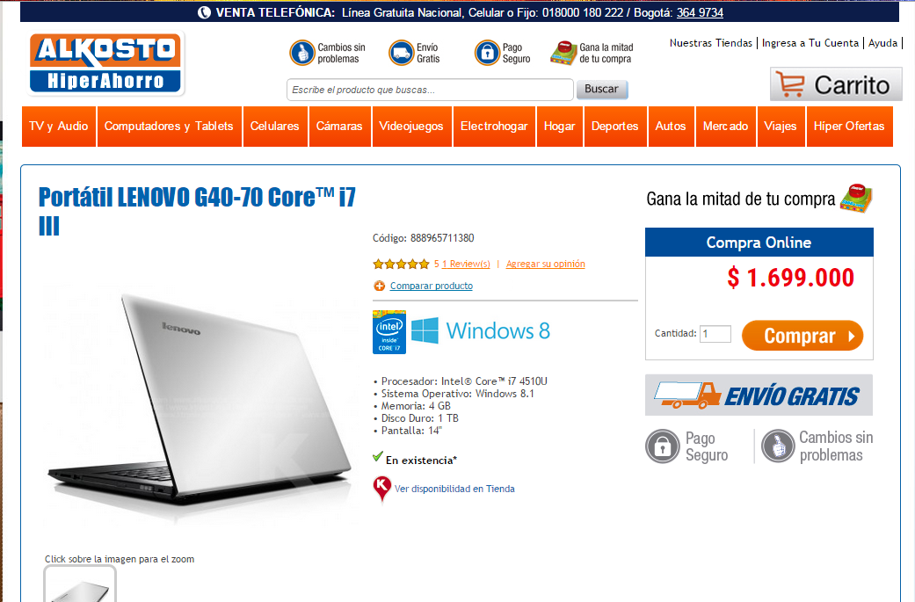

<http://www.alkosto.com/>

1. **TALENTO HUMANO**

|  |  |
| --- | --- |
| Valor/hora analista | Horas proyecto |
| $28.200 | 2170 |